Утверждено
постановлением главы
Сергиево-Посадского
городского округа
Московской области
от ___________№_____

ПОЛОЖЕНИЕ

ОБ ОРГАНИЗАЦИИ ПРАЗДНИЧНОЙ ТОРГОВЛИ И ОБЩЕСТВЕННОГО ПИТАНИЯ ПРИ ПРОВЕДЕНИИ ПРАЗДНИЧНЫХ И ИНЫХ КУЛЬТУРНО-МАССОВЫХ И СПОРТИВНЫХ МЕРОПРИЯТИЙ НА ТЕРРИТОРИИ СЕРГИЕВО-ПОСАДСКОГО ГОРОДСКОГО ОКРУГА МОСКОВСКОЙ ОБЛАСТИ

1. Общие положения

1.1. Настоящее Положение об организации праздничной торговли и общественного питания при проведении праздничных и иных культурно-массовых и спортивных мероприятий на территории Сергиево-Посадского городского округа (далее - Положение):
- регулирует отношения, возникающие между администрацией Сергиево-Посадского городского округа (далее – администрацией), Союзом «Торгово-промышленная палата Сергиево-Посадского района» (далее – ТПП СП) и хозяйствующими субъектами (юридическими лицами, индивидуальными предпринимателями, КФХ, ремесленниками и т.п.) при осуществлении праздничной торговли и оказания населению услуг общественного питания при проведении праздничных, культурно-массовых и спортивных мероприятий, а также при проведении выставок, фестивальных мероприятий, имеющих краткосрочный характер (далее – массовые мероприятия);
- регламентирует порядок временного размещения нестационарных объектов торговли, общественного питания, а также требования, предъявляемые к хозяйствующим субъектам, при осуществлении ими праздничной торговли и общественного питания при проведении массовых мероприятий.
1.2. Отношения между администрацией, ТПП СП и хозяйствующими субъектами по организации праздничной торговли и общественного питания при проведении массовых мероприятий регулируются законодательством Российской Федерации в области торговли и настоящим Положением.
1.3. Участие хозяйствующих субъектов в праздничной торговле и организации общественного питания осуществляется на основании разрешения на право размещения объектов праздничной торговли (далее – разрешение на праздничную торговлю). Разрешение на праздничную торговлю выдается ТПП СП на основании заявления на право размещения объектов праздничной торговли хозяйствующего субъекта по утвержденным главой Сергиево-Посадского городского округа формам.

2. Основные термины и определения

2.1. Праздничная торговля и услуги по общественному питанию при проведении массовых мероприятий – организация торговой деятельности хозяйствующими субъектами, предусматривающая продажу товаров через нестационарные торговые объекты и оказание населению услуг общественного питания при проведении массовых мероприятий (далее – праздничная торговля).
2.2. Место организации праздничной торговли – земельный участок, генерирующий наиболее активные пешеходные и покупательские потоки (городские площади, улицы при ограничении движения транспорта, популярные пешеходные бульвары), оживленные улицы, удобно расположенные как для покупателей, так и для торгующих, исторически зарекомендовавшие себя места проведения массовых мероприятий.
2.3. Хозяйствующие субъекты, осуществляющие праздничную торговлю – юридические лица и\или индивидуальные предприниматели, осуществляющие торговую деятельность и оказывающие услуги общественного питания в период проведения массовых мероприятий.
2.4. Разрешение на праздничную торговлю – документ, обеспечивающий право на размещение объекта во время проведения массовых мероприятий.

3. Порядок организации праздничной торговли

3.1. Праздничная торговля организуется на основании нормативных правовых актов Российской Федерации, Московской области, муниципальных правовых актов Сергиево-Посадского городского округа Московской области и иных актов в области торговли, а также настоящего Положения.
3.2. Информация о массовом мероприятии содержит следующие сведения:
- дата и время проведения;
- место проведения;
- ответственные (уполномоченные) подразделения и организации;
- адресные ориентиры размещения нестационарных торговых объектов.
3.3. ТПП СП осуществляет прием от хозяйствующих субъектов заявлений на право размещения объектов праздничной торговли при проведении массовых мероприятий на территории Сергиево-Посадского городского округа Московской области. Заявления принимаются по месту нахождения и в часы работы ТПП СП.

4. Требования к хозяйствующим субъектам,
осуществляющим праздничную торговлю

4.1. Размещение объектов праздничной торговли на территории Сергиево-Посадского городского округа производится только в местах согласно утвержденному главой Сергиево-Посадского городского округа Московской области Перечню мест (земельных участков) для организации праздничной торговли и общественного питания во время проведения массовых мероприятий на территории Сергиево-Посадского городского округа Московской области (далее – Перечень мест для праздничной торговли).
4.2. Хозяйствующий субъект, осуществляющий праздничную торговлю, обязан:
- размещать торговое место в соответствии с утвержденным Перечнем мест для праздничной торговли;
- соблюдать единый стиль и концепцию массового мероприятия;
- соблюдать ассортиментный перечень товаров в соответствии с концепцией массового мероприятия;
- соблюдать установленные правила торговли, санитарные нормы и правила, правила пожарной безопасности, ассортимент реализуемой продукции;
- обеспечить наличие информации о продавце с указанием организационно-правовой формы на месте праздничной торговли;
- обеспечить наличие прейскуранта розничных цен или оформленных ценников на продукцию;
- использовать для выездной праздничной торговли сборно-разборные палатки, стеллажи, легкую мебель (столы, стулья), столы для выкладки товаров и расчета с покупателем;
- обеспечить в достаточном количестве торговый инвентарь, лотки для выкладки товаров, посуду одноразового использования, упаковочный материал, салфетки, скатерти, емкости для сбора мусора, других предметов материально-технического оснащения, необходимых для праздничной торговли;
- обеспечить надлежащее санитарное содержание места торговли в течение всего периода торговли, а также уборку места торговли, прилегающей территории, и вывоз мусора после окончания праздничной торговли.
- обеспечить обслуживающий персонал фирменными нагрудными знаками (бейджами), медицинскими книжками с отметкой о прохождении медосмотра;
- обеспечивать доступ контрольно-надзорных органов;
- соблюдать требования, предусмотренные Российской Федерацией о защите прав потребителей, санитарно-эпидемиологическом благополучии населения, ветеринарии, пожарной безопасности и охране окружающей среды, правилами привлечения к трудовой деятельности в Российской Федерации иностранных граждан и лиц без гражданства (в том числе иностранных работников), и другие установленные федеральными законами требования;
- соблюдать Правила продажи отдельных видов товаров, утвержденные постановлением Правительства Российской Федерации от 19 января 1998 №55, Правила продажи по образцам, утвержденные постановлением Правительства Российской Федерации от 21 июля 1997 года №918, Правила оказания услуг общественного питания, утвержденные постановлением Правительства Российской Федерации от 15 августа 1997 года №1036, и другие нормативные акты, регламентирующие оказание соответствующих видов услуг;
- в случаях, предусмотренных законодательством Российской Федерации, осуществлять расчеты с покупателями за товары с применением контрольно-кассовых машин;
- своевременно, в наглядной и доступной форме, доводить до сведения покупателей необходимую и достоверную, обеспечивающую возможность правильного выбора информацию о товарах, их изготовителях, а также контактную информацию на случай предъявления претензий по качеству и обмену товара в соответствии со статьями 18 и 25 Закона Российской Федерации от 07.02.1992 №2300-1 «О защите прав потребителей»;
- в случаях, установленных законодательством Российской Федерации, иметь в наличии на месте для продажи товаров (выполнения работ, оказания услуг) документы, подтверждающие соответствие товаров установленным требованиям (сертификат или декларацию о соответствии либо их копии, заверенные в установленном порядке), удостоверение о качестве и безопасности, товаросопроводительные документы, а также ветеринарные сопроводительные документы;
- иметь на рабочем месте в течение рабочего дня договор о предоставлении торгового места и (или) квитанцию об уплате за торговое место.
4.3. Хозяйствующие субъекты имеют право:
- подавать заявления на право размещения объектов праздничной торговли на территории Сергиево-Посадского городского округа в ТПП СП;
- осуществлять праздничную торговлю на основании разрешения на право размещения объекта праздничной торговли.
4.4. Осуществление праздничной торговли допускается только при наличии разрешения на праздничную торговлю.
4.5. Запрещается реализация скоропортящихся продуктов при отсутствии холодильного оборудования.
4.6. Не допускается реализация алкогольных напитков, а также напитков в стеклянной таре.

5. Условия участия в праздничной торговле

5.1. Для участия в массовых мероприятиях и получения разрешения на праздничную торговлю хозяйствующий субъект предоставляет в ТПП СП следующие документы:
- заявление по утвержденной главой Сергиево-Посадского городского округа форме;
- сведения о регистрации хозяйствующего субъекта (копию свидетельства о государственной регистрации юридического лица либо индивидуального предпринимателя), за исключением хозяйствующих субъектов, осуществляющих деятельность без регистрации. При повторном обращении данный документ не требуется, при условии отсутствия изменений данных о регистрации;
- копию санитарного паспорта транспортного средства в случае, если осуществляется торговля продовольственными товарами с транспортного средства;
- визуализацию торгового места в соответствии с разрабатываемой администрацией Сергиево-Посадского городского округа программой праздника.
5.2. Разрешение на праздничную торговлю выдается ТПП СП хозяйствующему субъекту, предоставившему документы, указанные в п.5.1. настоящего Положения при их соответствии условиям участия в праздничной торговле и отсутствии нарушений хозяйствующим субъектом требований законодательства Российской Федерации в области торговли.
5.3. Разрешение на праздничную торговлю выдается в течение 10 рабочих дней со дня подачи заявления в ТПП СП. Заявление должно быть подано хозяйствующим субъектом не позднее 30 календарных дней до даты проведения массового мероприятия.
5.4. Хозяйствующий субъект обязан начинать и заканчивать праздничную торговлю во время, указанное в разрешении на праздничную торговлю.

6. Ответственность сторон

6.1. За нарушения при осуществлении праздничной торговли хозяйствующий субъект несет административную ответственность в порядке, предусмотренном законодательством Российской Федерации и Московской области.

Утверждено
постановлением главы
Сергиево-Посадского
городского округа
Московской области
от ___________№_____

ЗАЯВЛЕНИЕ
на право размещения объектов праздничной торговли
на территории Сергиев Посад городского округа Московской области
Заявитель ___________________________________________________________________
ИНН __________________
контактный телефон руководителя________________________

Паспорт серии: ____________№ ______________выдан «____»____________19__ г.
кем выдан _________________________________________

Контактный телефон _______________

Проживающий по адресу: ______________________________________________________

Государственный регистрационный номер__________________ от «___»_______200__ г.
зарегистрированный в __________________________________________________________.

просит выдать Разрешение на праздничную торговлю:
_____________________________________________________________________________
(специализация: «овощи, фрукты», «печатная продукция», «выпечка» т.д. )
на срок с «______»_______________20 _ г. по «____»_________________20_ г.

Тип объекта торговли____________________________ Площадь объекта:___________
(павильон, киоск, палатка, лоток, тонар и т.д)

Адрес объекта торговли: г. _____________________ ул. __________________ дом _____

Режим работы: c ___________ до _______________перерыв с ________до __________.
Обязуюсь выполнять требования Правил торговли и Закон РФ «О защите прав потребителей».

«______»_______________20__г. «_____» _____________________20__г.

__________________________ ___________________________________
(подпись заявителя) (подпись лица, принявшего документы)
М.П.

Утверждено
постановлением главы
Сергиево-Посадского
городского округа
Московской области
от ___________№_____

РАЗРЕШЕНИЕ НА ПРАЗДНИЧНУЮ ТОРГОВЛЮ

С ______20_ г. ПО_______20_ г.

ВЫДАНО:

ЮРИДИЧЕСКИЙ АДРЕС:

ДЛЯ ОСУЩЕСТВЛЕНИЯ ТОРГОВОЙ ДЕЯТЕЛЬНОСТИ

МЕСТО ТОРГОВЛИ:

СПЕЦИАЛИЗАЦИЯ:

ТОРГОВОЕ ОБОРУДОВАНИЕ:

РЕЖИМ РАБОТЫ: __________ _____________________________

УСЛОВИЯ ТОРГОВЛИ:
- наличие фирменной вывески,
- наличие спецодежды,
- наличие ценников,
- наличие урн и уборка места торговли по окончании торговли.

Продавец обязан соблюдать правила торговли и несет ответственность за качество реализуемой продукции в соответствии с действующим законодательством.

__________________________ __________________
Руководитель (подпись)
М.П.

Утверждено
постановлением главы
Сергиево-Посадского
городского округа
Московской области
от ___________№_____

Перечень мест (земельных участков) для организации праздничной торговли и общественного питания во время проведения праздничных и иных культурно-массовых и спортивных мероприятий на территории Сергиево-Посадского городского округа Московской области
- Московская область, Сергиево-Посадский городской округ, г. Сергиев Посад, Советская площадь.
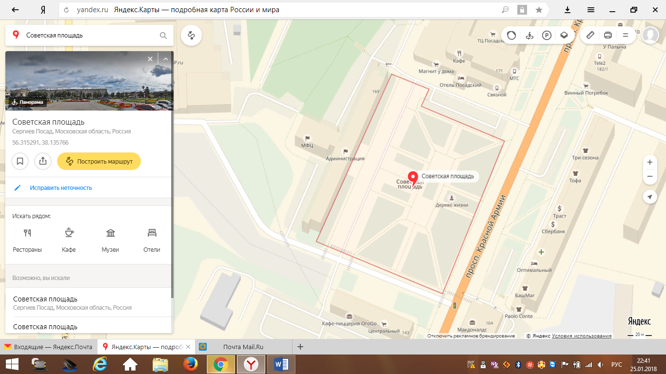
- Московская область, Сергиево-Посадский городской округ, г. Сергиев Посад, пр. Красной Армии, в районе д. 169.
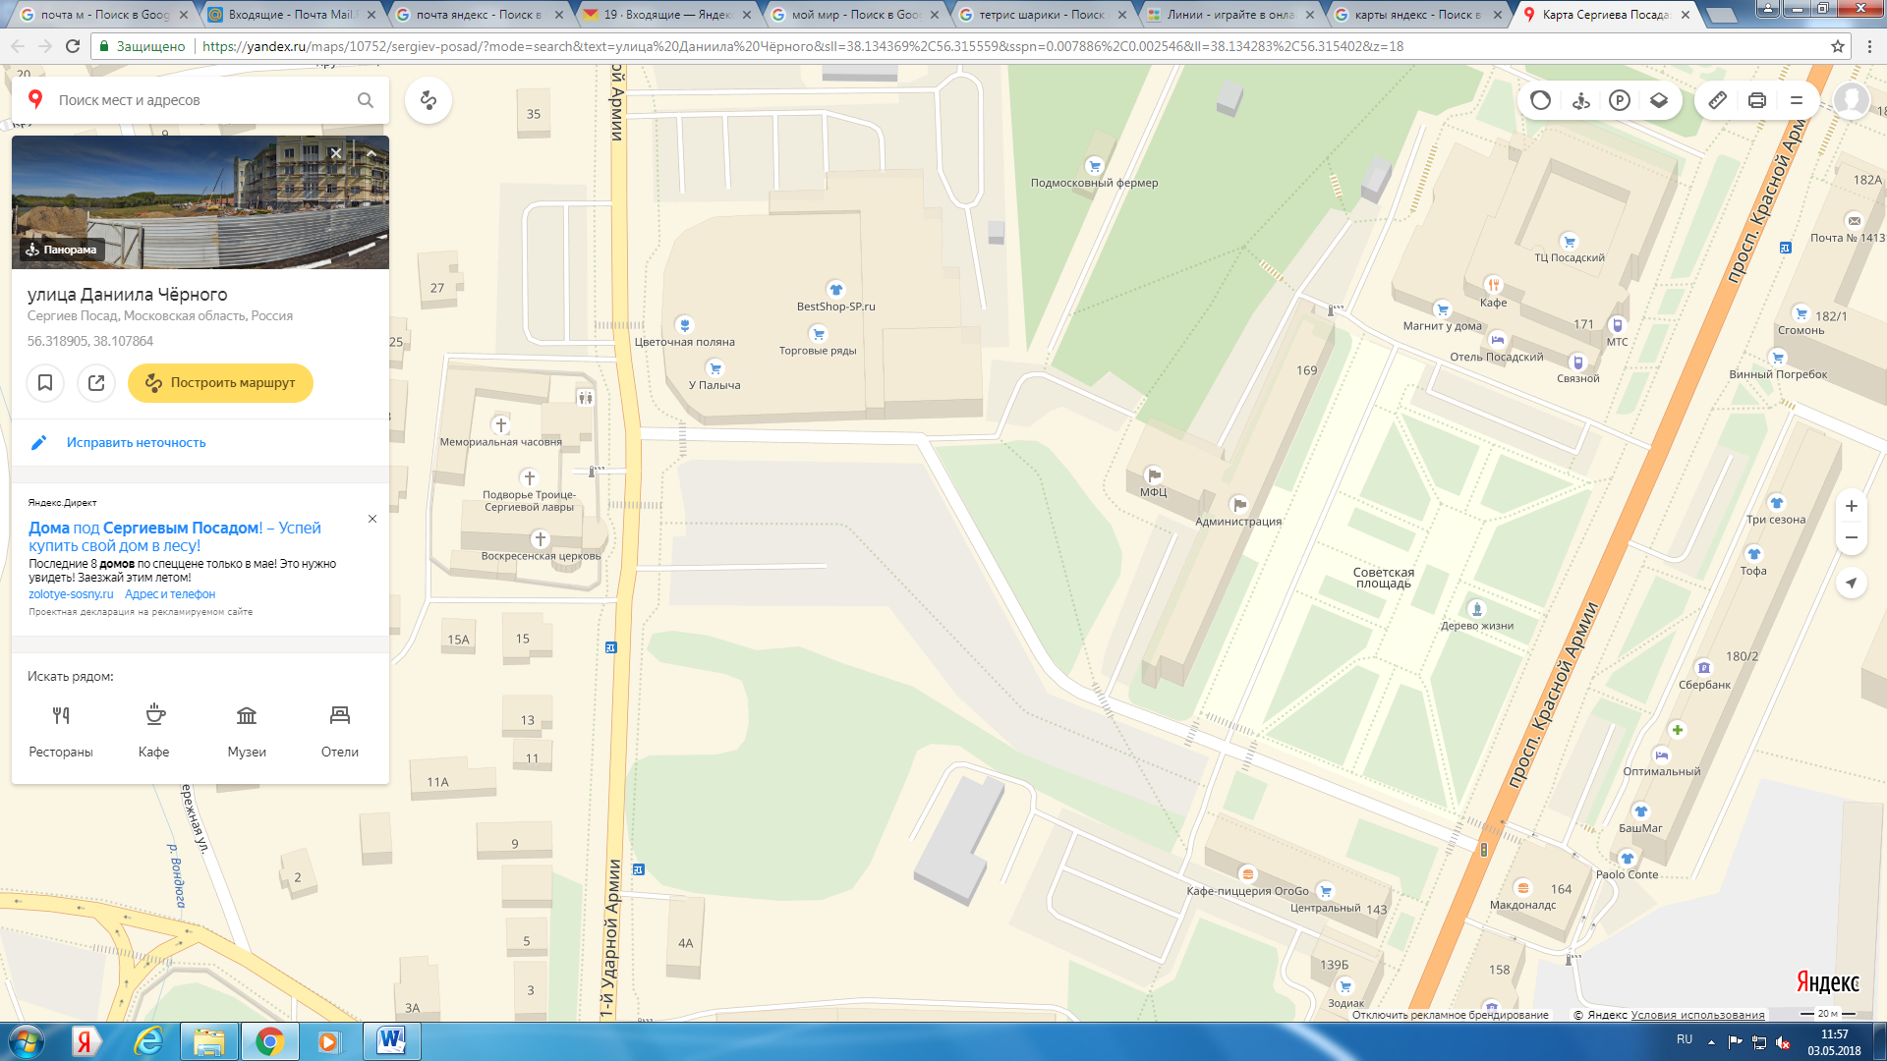

- Московская область, Сергиево-Посадский городской округ, г. Сергиев Посад, пешеходная зона к музейному комплексу «Конный двор».
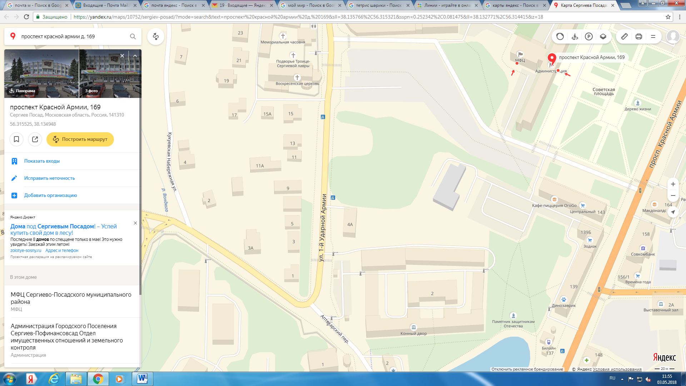
- Московская область, Сергиево-Посадский городской округ, г. Сергиев Посад, пешеходная зона «Дорога к Храму».
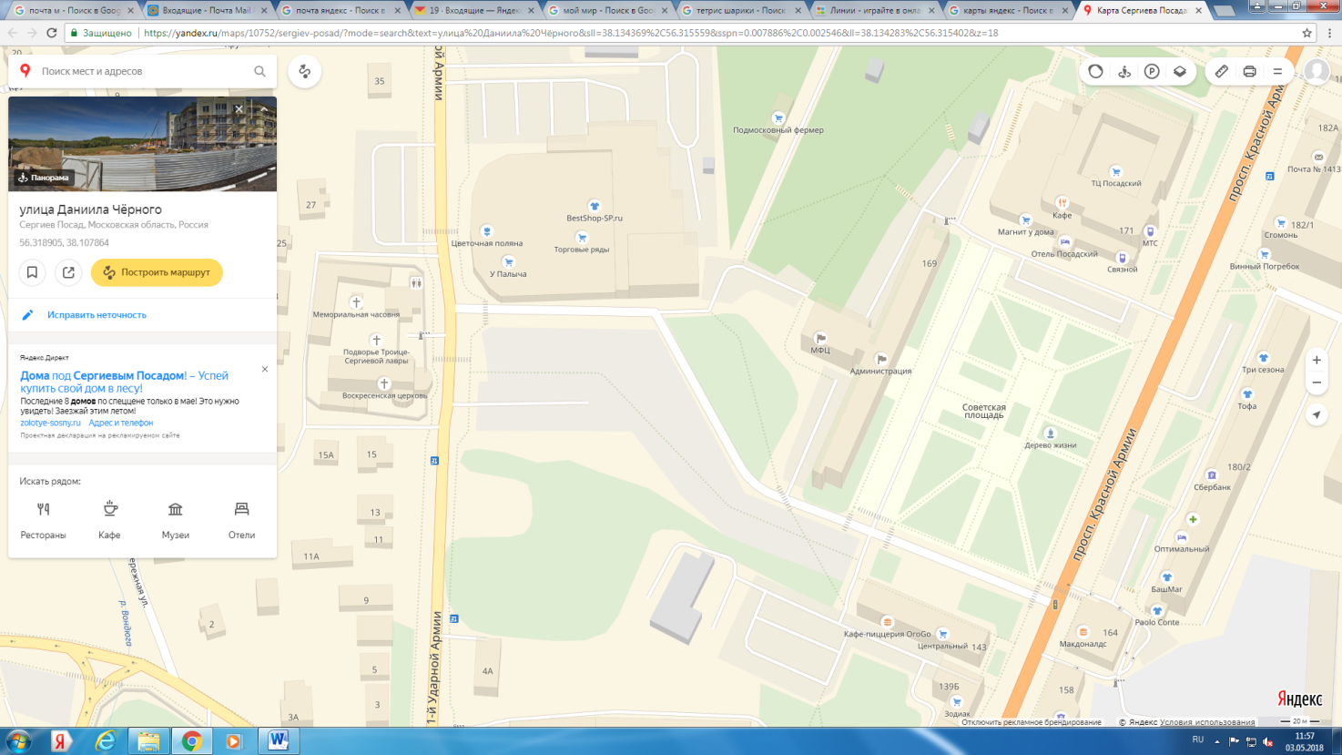

- Московская область, Сергиево-Посадский городской округ, г. Сергиев Посад, пр. Красной Армии, площадка перед ДК им. Ю.А. Гагарина.
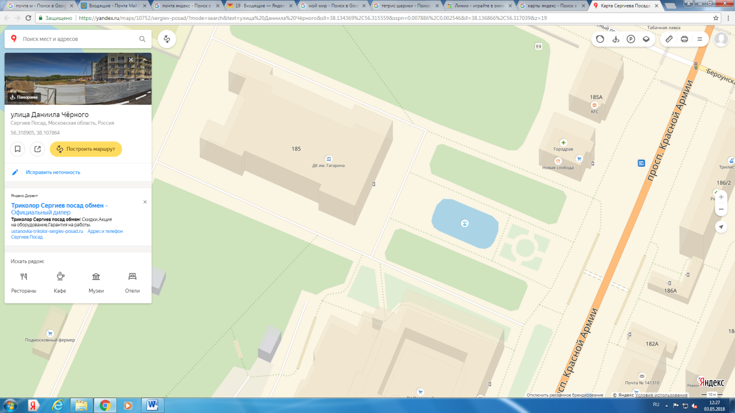
- Московская область, Сергиево-Посадский городской округ, г. Сергиев Посад, пр. Красной Армии, площадка у Белого пруда.

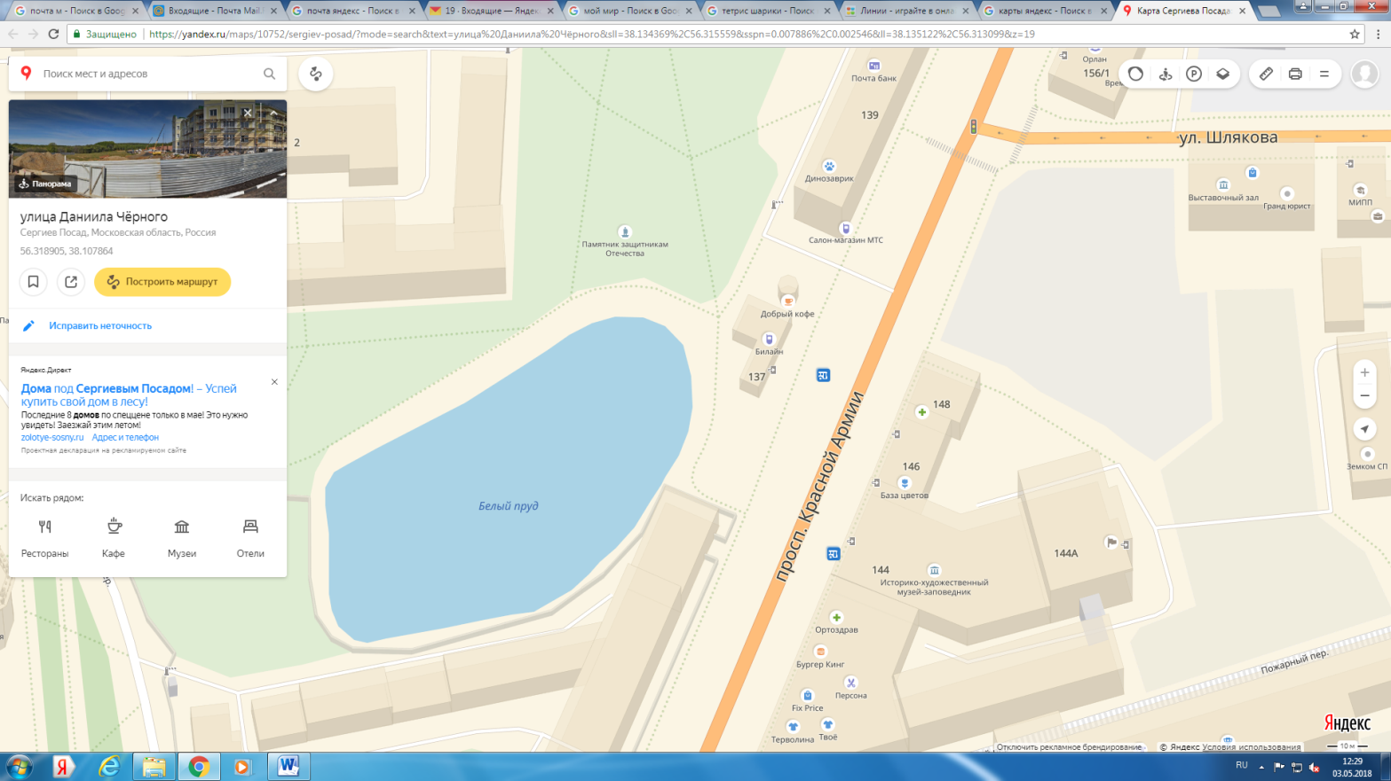

- Московская область, Сергиево-Посадский городской округ, г. Сергиев Посад, Блинная гора (нижняя площадка).
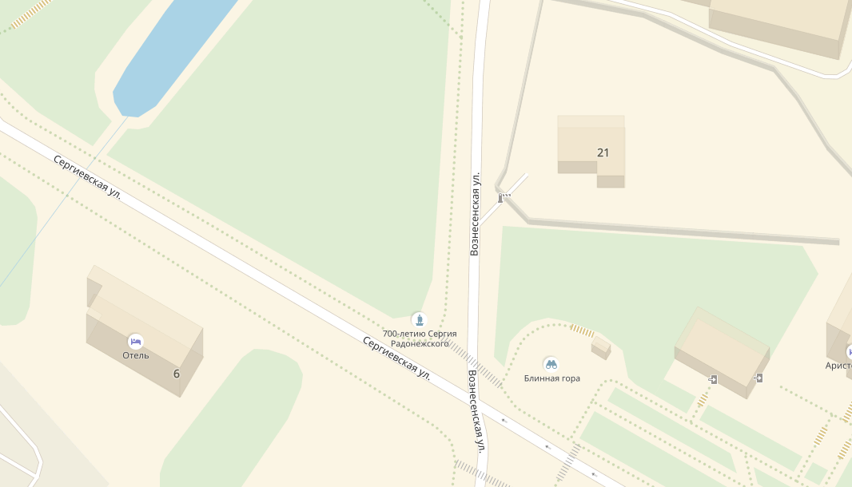
- Московская область, Сергиево-Посадский городской округ, г. Сергиев Посад, Сергиевская улица (пешеходная зона).
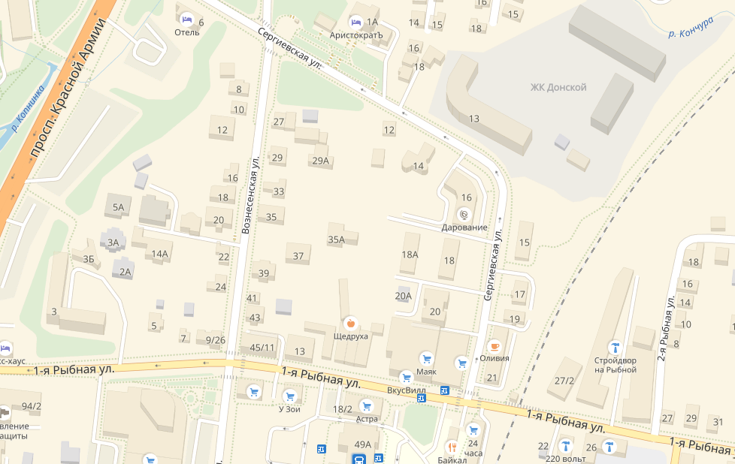

- Московская область, Сергиево-Посадский городской округ, г. Сергиев Посад, ул. 1-ой Ударной Армии, верхняя площадка СПТР (у ограждения).
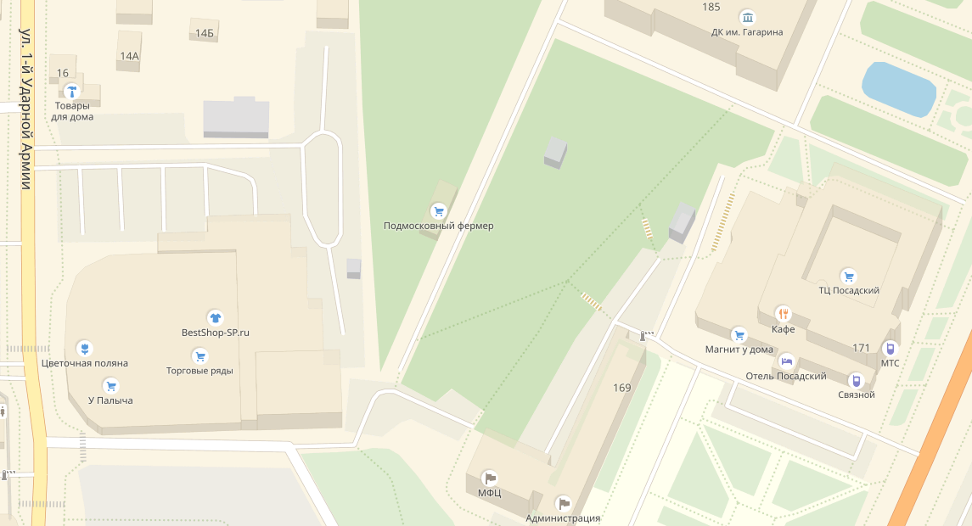

- Московская область, Сергиево-Посадский городской округ, г. Сергиев Посад, ул. К. Маркса (пешеходная зона).

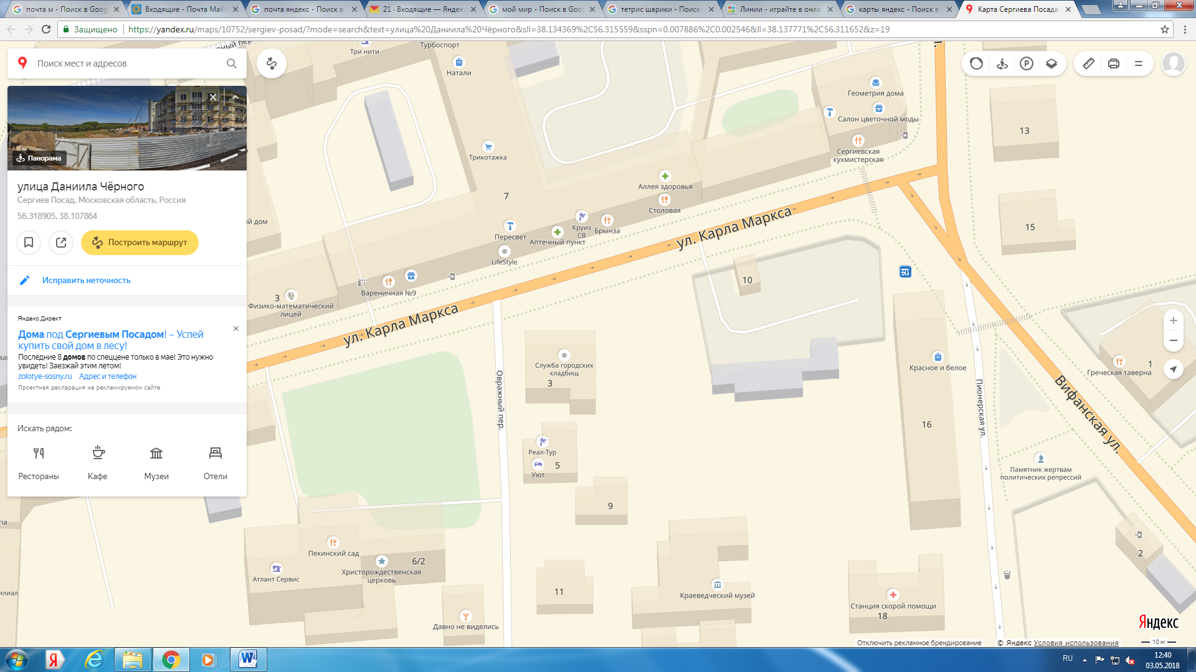

- Московская область, Сергиево-Посадский городской округ, г. Сергиев Посад, Пожарный переулок (пешеходная зона).
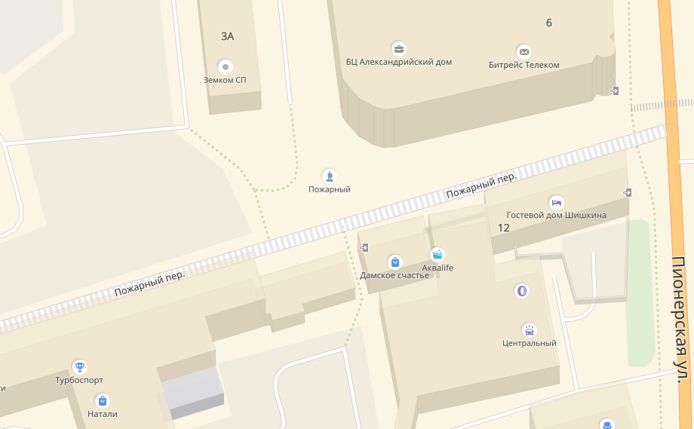

- Московская область, Сергиево-Посадский городской округ, г. Сергиев Посад, пр. Красной Армии, у д. 186/2.
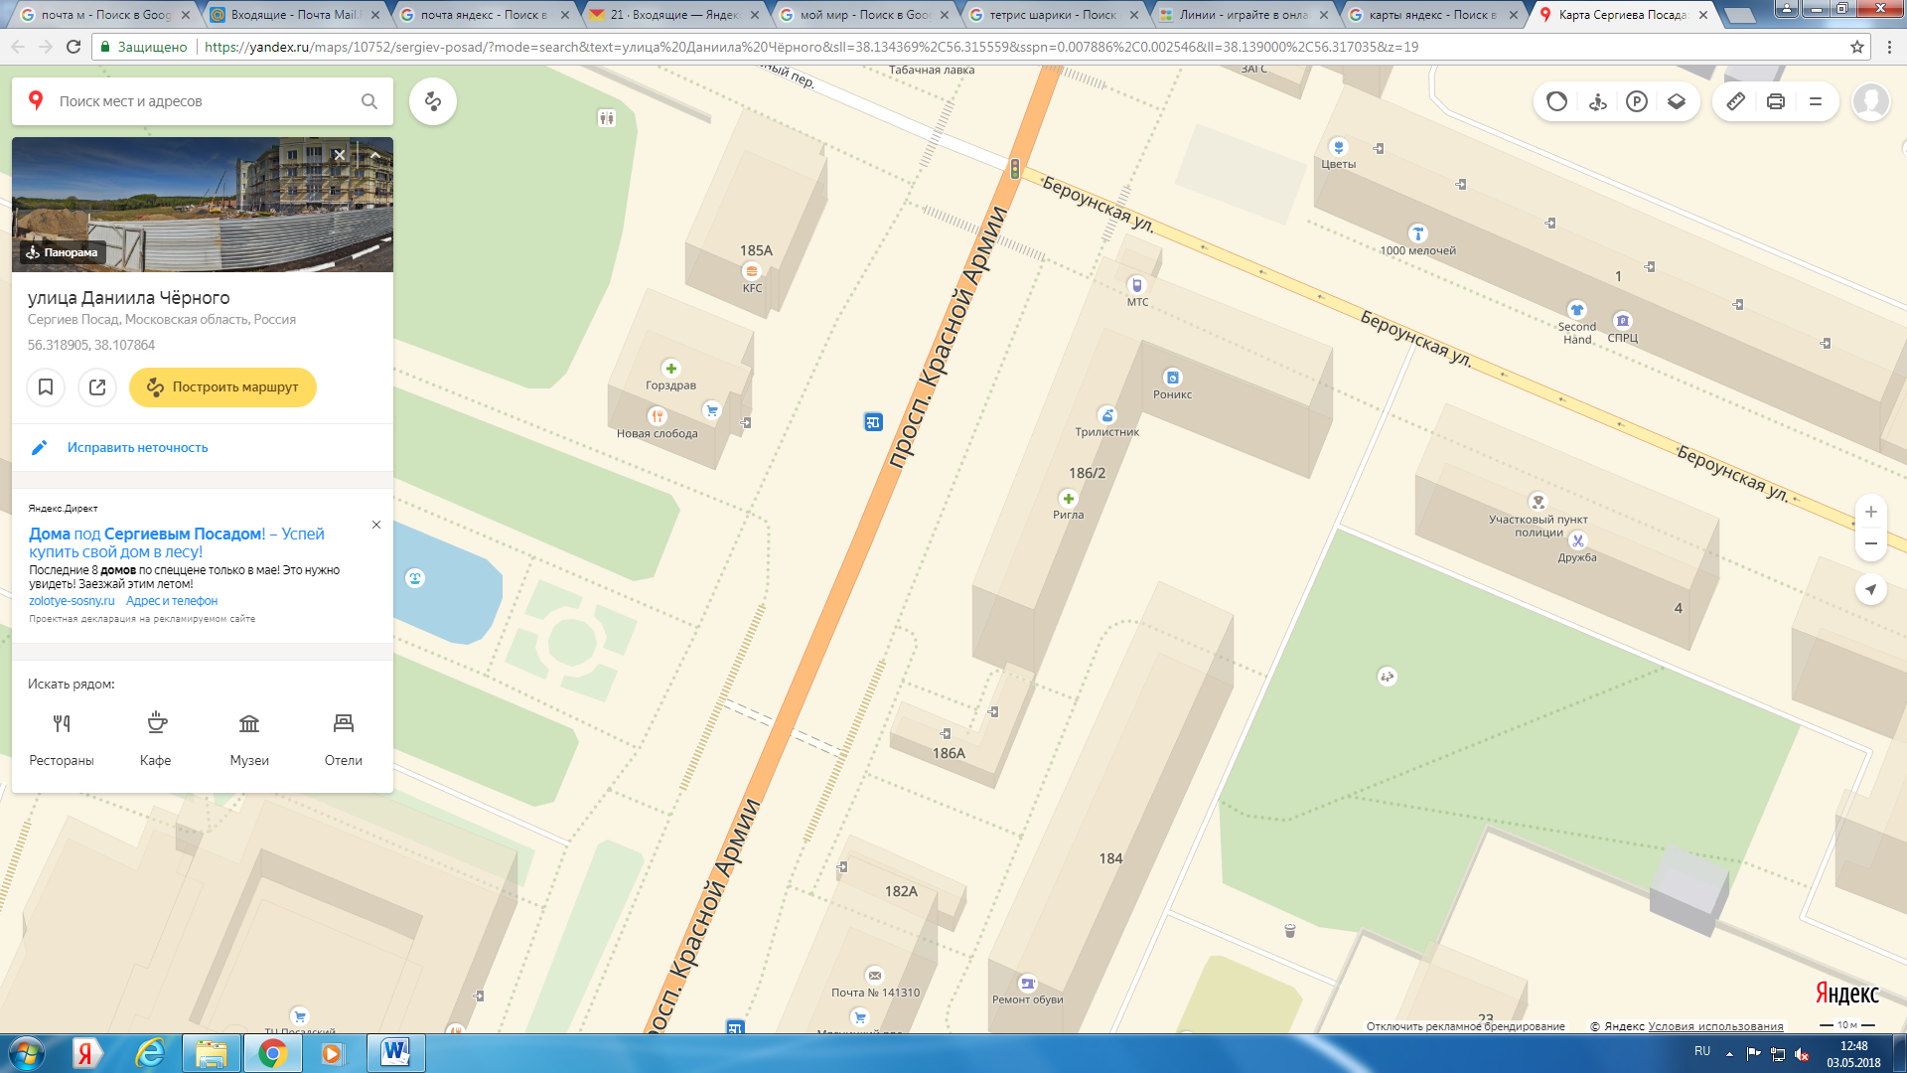

- Московская область, Сергиево-Посадский городской округ, г. Сергиев Посад, Новоугличское ш., между д. 50 и д. 52.
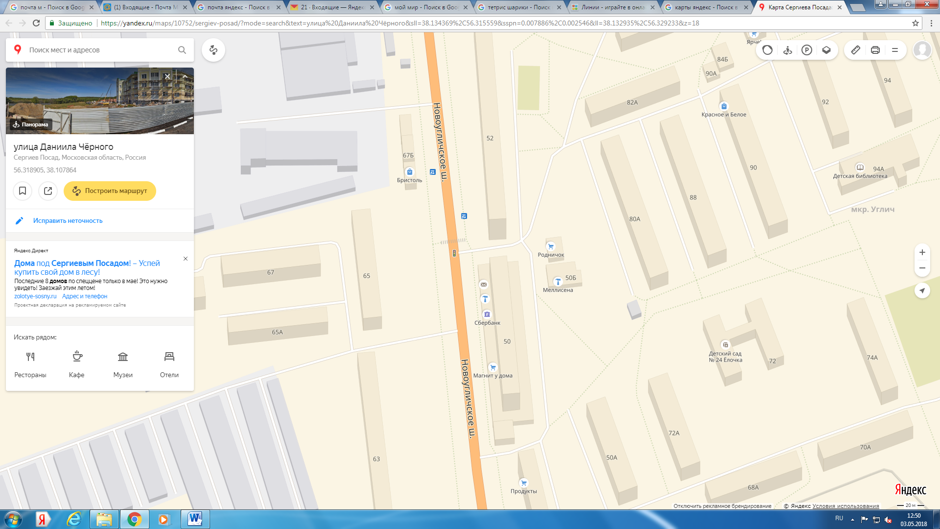

- Московская область, Сергиево-Посадский городской округ, г. Сергиев Посад, ул. Осипенко, за автобусной остановкой.
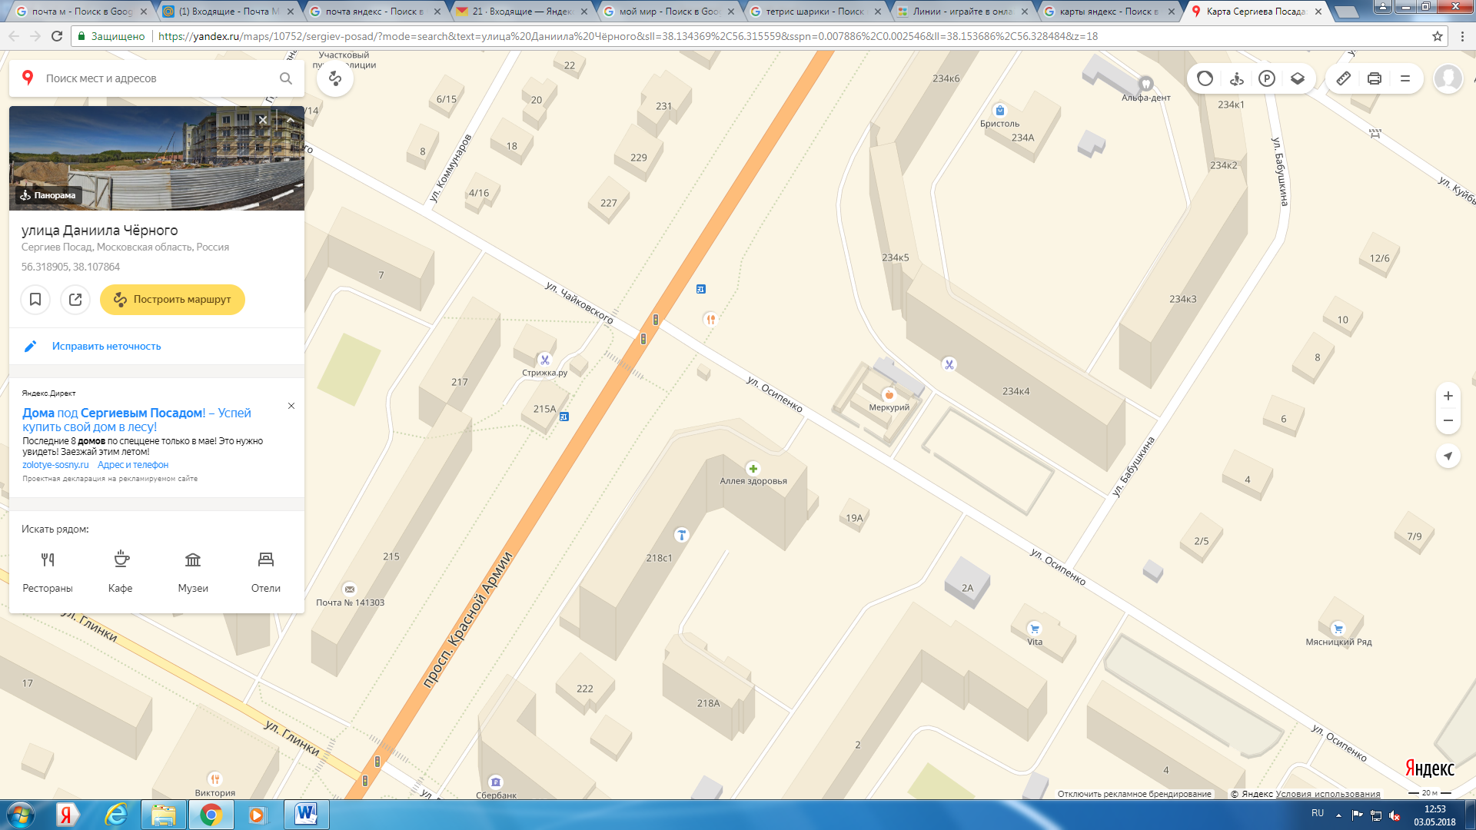

- Московская область, Сергиево-Посадский городской округ, г. Сергиев Посад, между д. 7 по пр-ту Красной Армии и д. 18 по ул. Воробьевская.
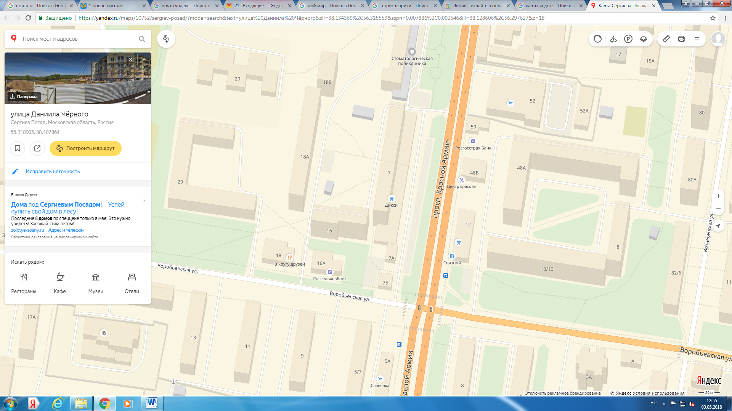

- Московская область, Сергиево-Посадский городской округ, г. Сергиев Посад, мкр-н Ферма, у КПП.
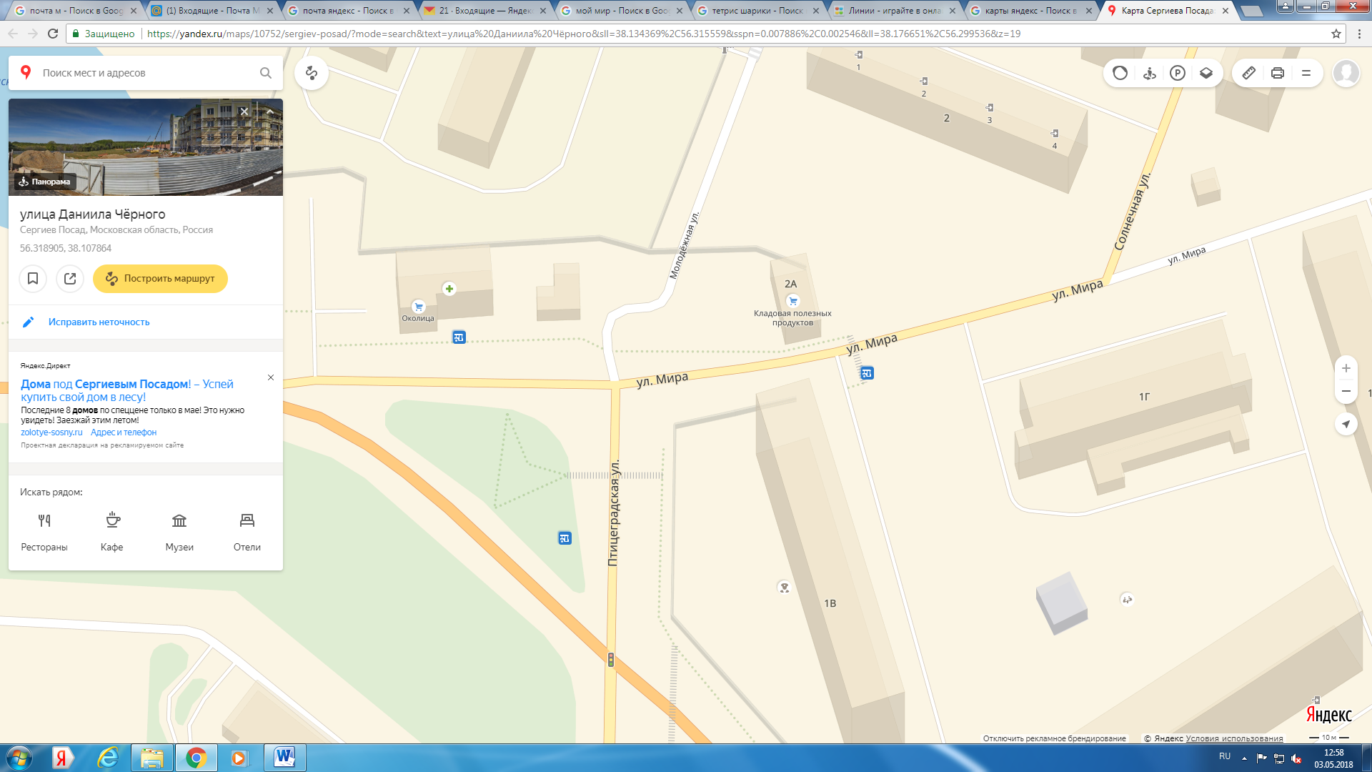

- Московская область, Сергиево-Посадский городской округ, г. Сергиев Посад, ул. Центральная, у д. 7б.
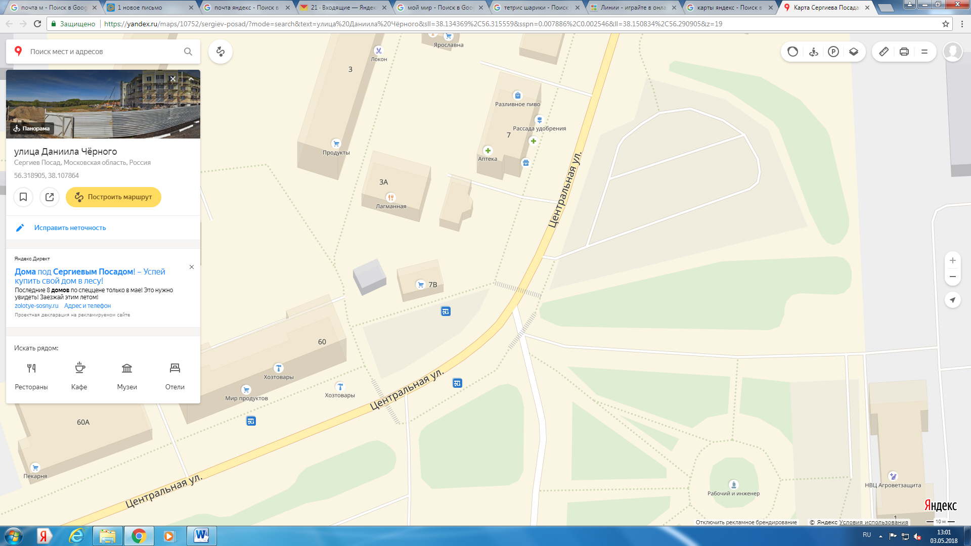

- Московская область, Сергиево-Посадский городской округ, г. Сергиев Посад, с. Благовещенье, Новое кладбище.
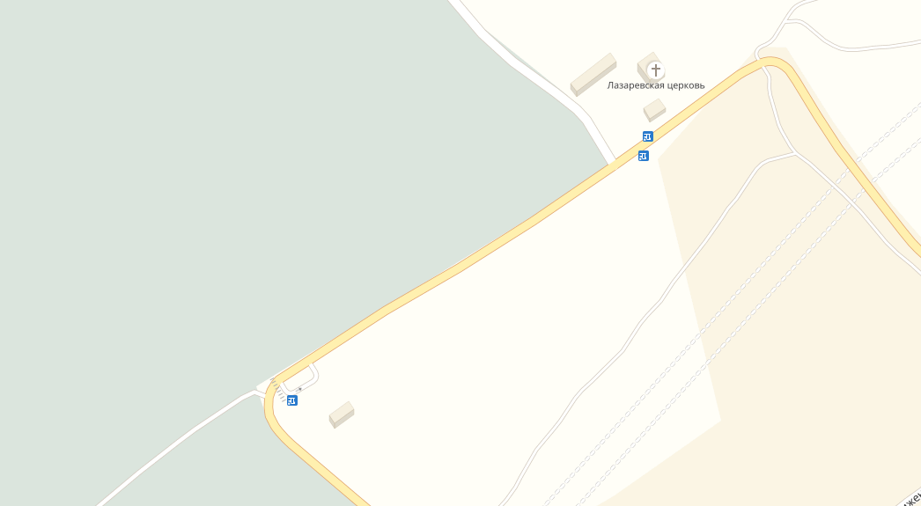

- Московская область, Сергиево-Посадский городской округ, г. Сергиев Посад, Ярославское ш., 72-й км, Старое кладбище.
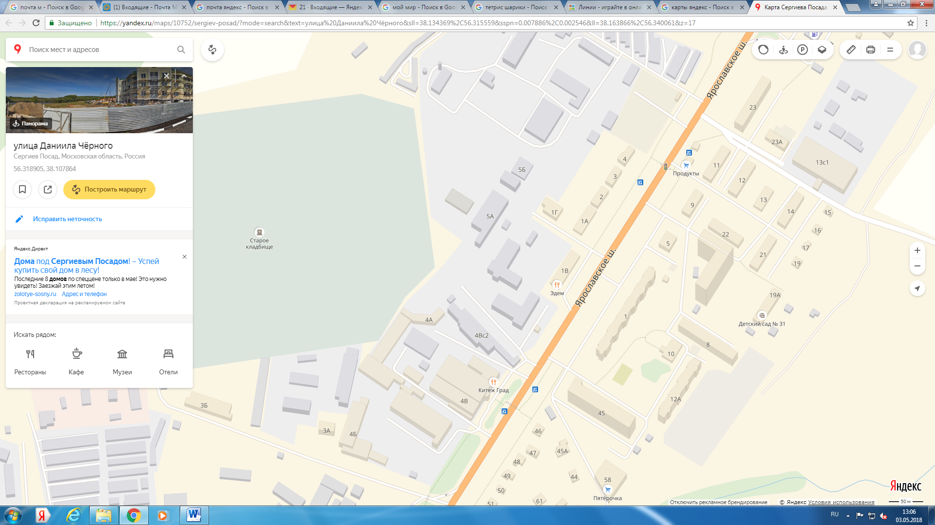

- Московская область, Сергиево-Посадский городской округ, г. Сергиев Посад, Красногорская площадь.

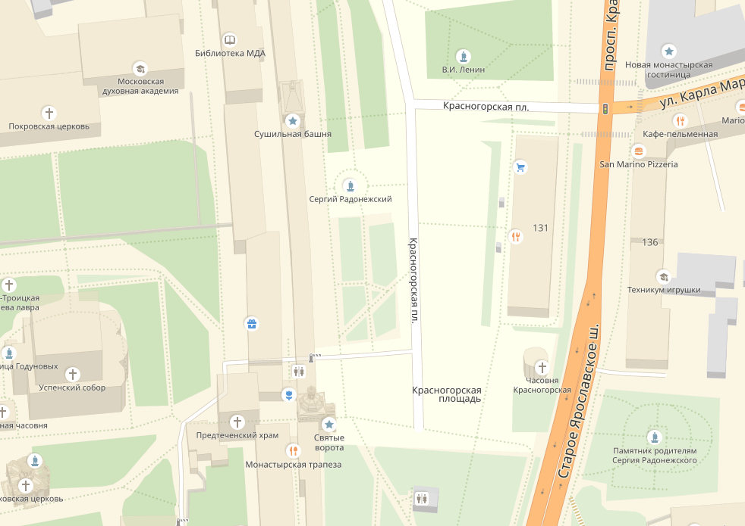

- Московская область, Сергиево-Посадский городской округ, г. Сергиев Посад, парк «Скитские пруды».
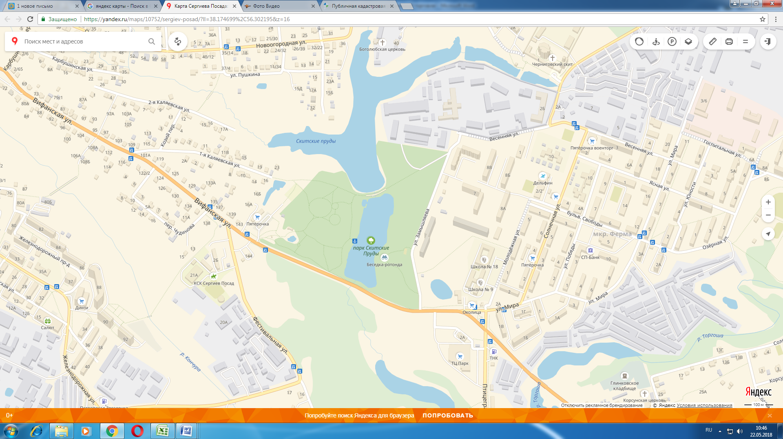

- Московская область, Сергиево-Посадский городской круг, г. Сергиев Посад, Благовещенское поле.
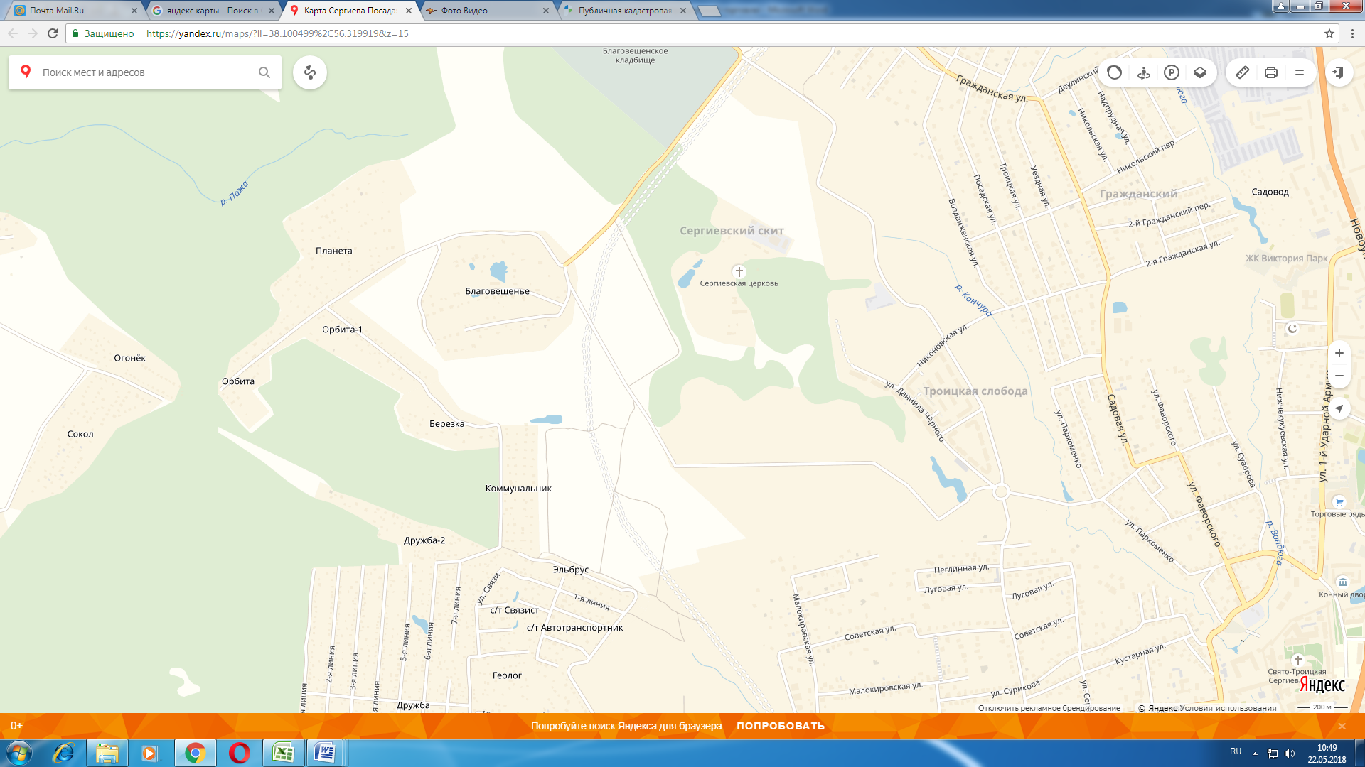

- Московская область, Сергиево-Посадский городской округ, г. Хотьково, ул. Калинина, парк «Победы».
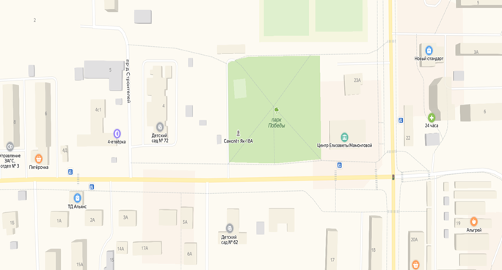

- Московская область, Сергиево-Посадский городской округ, г. Хотьково, ул. Калинина, у д. 4 стр.1.

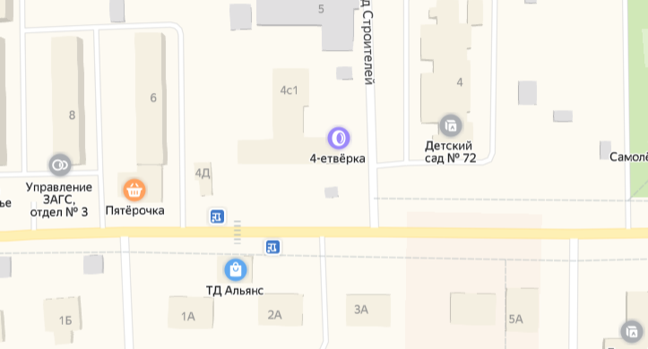

- Московская область, Сергиево-Посадский городской округ, г. Хотьково, ул. 2-я Рабочая, напротив д. 1/1а, у парка «Покровский».
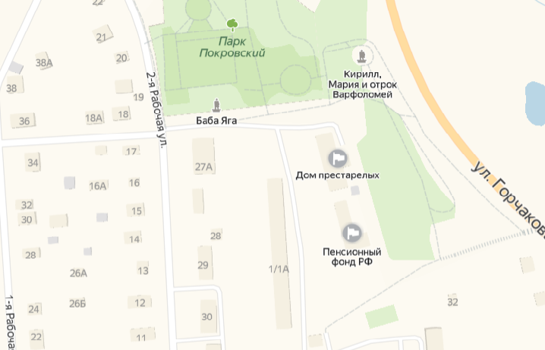

- Московская область, Сергиево-Посадский городской округ, г. Хотьково, ул. Станционная, напротив д. 1.
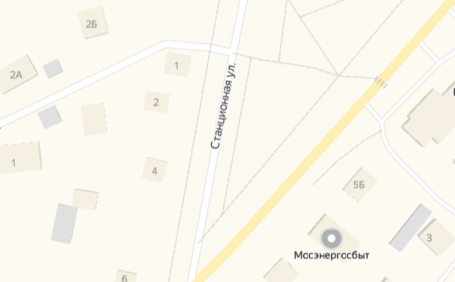

- Московская область, Сергиево-Посадский городской округ, г. Хотьково, ул. Михеенко, напротив д. 1 (центральная площадь).
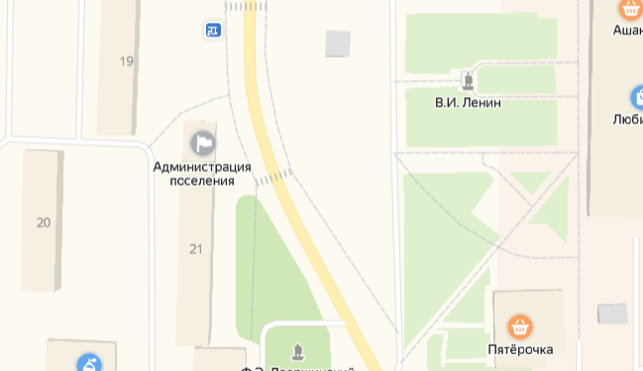

- Московская область, Сергиево-Посадский городской округ, г. Хотьково, ул. 1-й Горбуновский пер. (напротив стадиона).
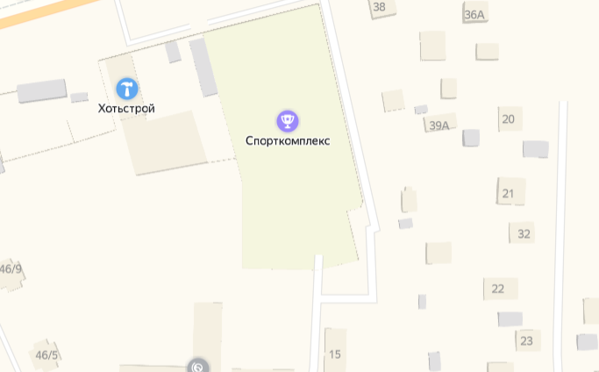

- Московская область, Сергиево-Посадский городской округ, г. Хотьково, ул. Седина, д. 30, стадион «Энергия».
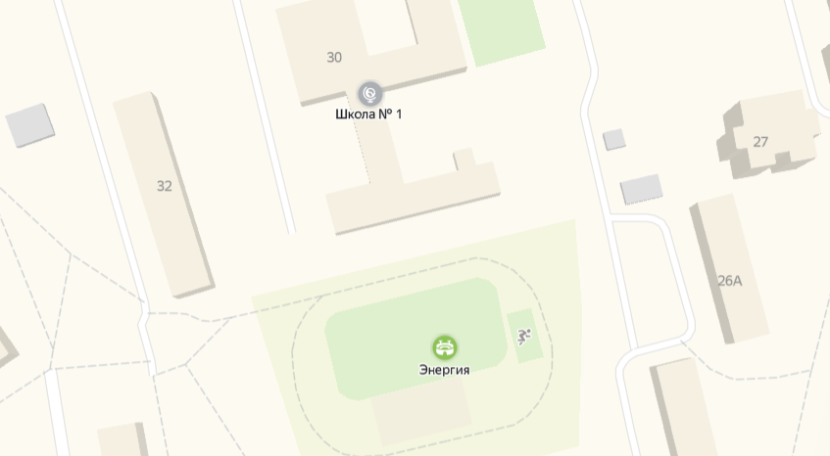

- Московская область, Сергиево-Посадский городской округ, г. Хотьково, ул. Советская, д. 30, напротив ресторана «Причал».
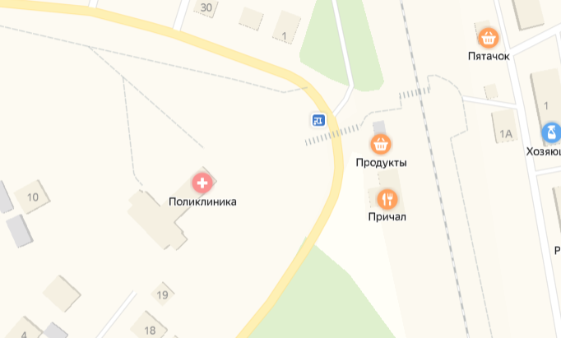

- Московская область, Сергиево-Посадский городской округ, г. Хотьково, пос. Абрамцево, ул. Музейная, напротив д. 1.
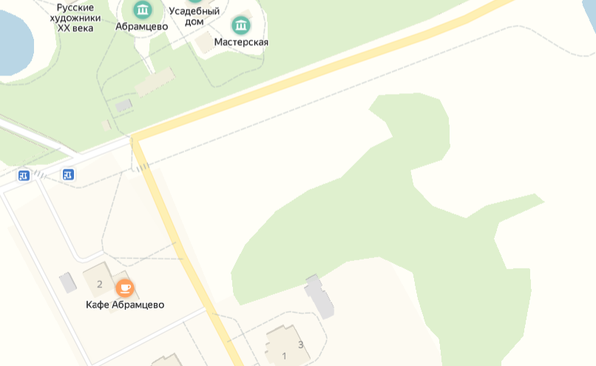
- Московская область, Сергиево-Посадский городской округ, г. Хотьково, д. Жучки, напротив д. 70.
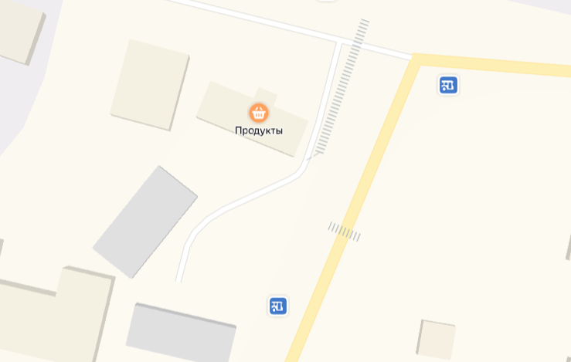

- Московская область, Сергиево-Посадский городской округ, г. Хотьково, д. Жучки, напротив д. 8.
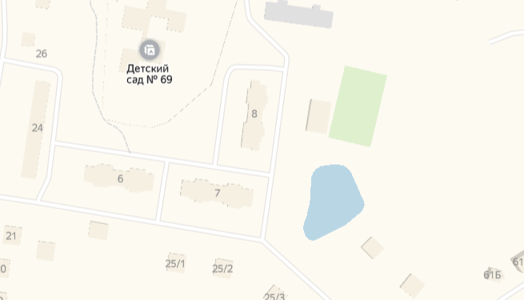
- Московская область, Сергиево-Посадский городской округ, г. Хотьково, ул. Михеенко, напротив ТЦ «Любимый».
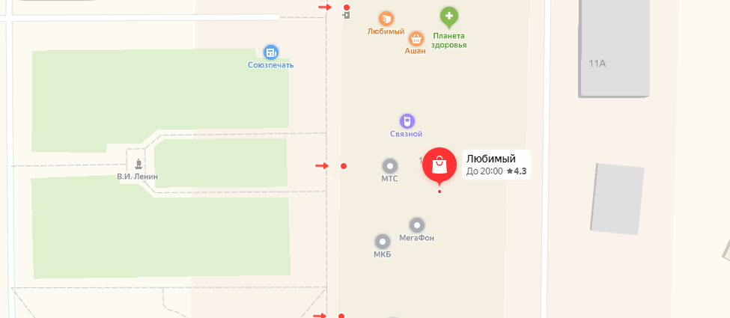

- Московская область, Сергиево-Посадский городской округ, с. Васильевское, д.22а.
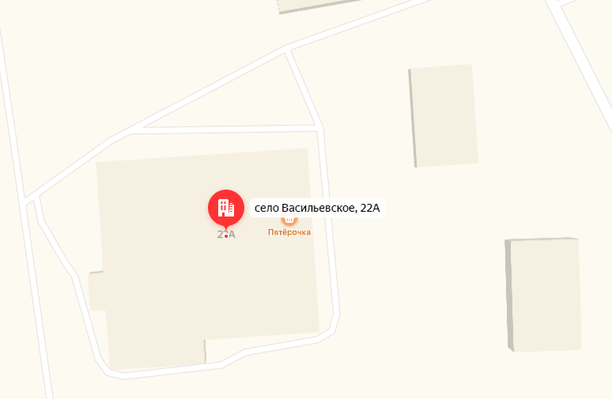

- Московская область, Сергиево-Посадский городской округ, г. Краснозаводск, ул. 1 Мая, д. 28 (площадь МБУК «КДЦ «Радуга»).
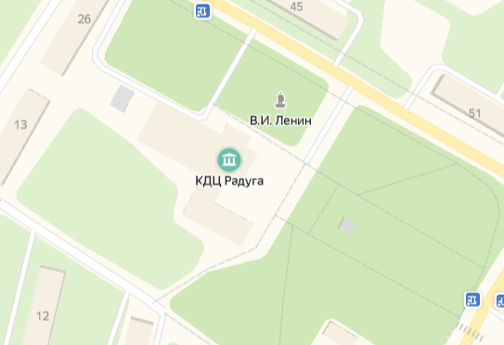

- Московская область, Сергиево-Посадский городской округ, р.п. Богородское, в районе д. 12 (центральная площадь).
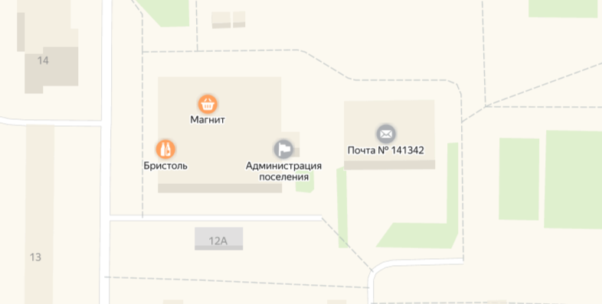

- Московская область, Сергиево-Посадский городской округ, р.п. Богородское, в районе д. 79 б (ЗАО «Богородская фабрика»).
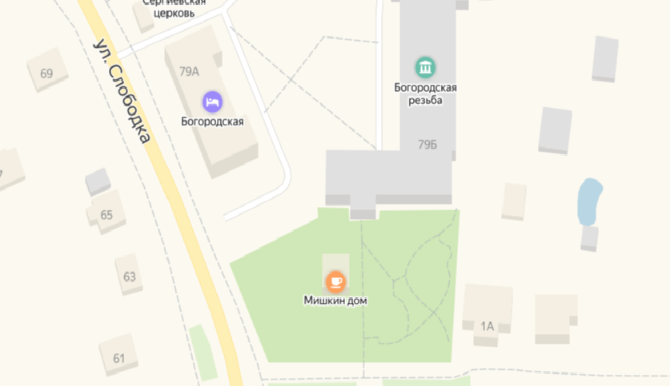

- Московская область, Сергиево-Посадский городской округ, р.п. Богородское, с. Муханово, ул. Центральная, в районе д. 1/1 (центральная площадь).
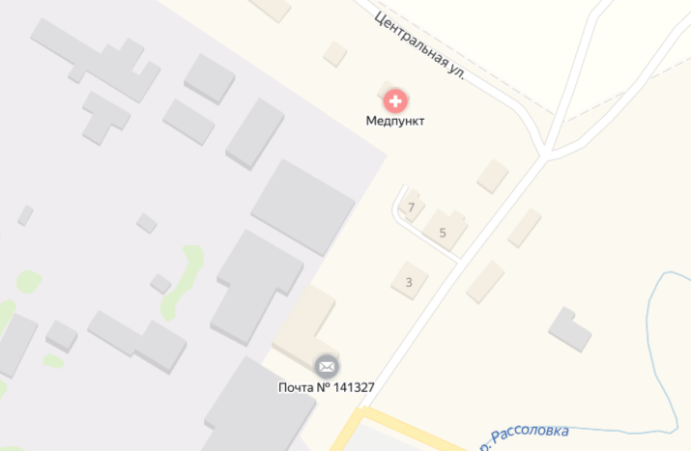

- Московская область, Сергиево-Посадский городской округ, р.п. Скоропусковский, площадка у д. 32.
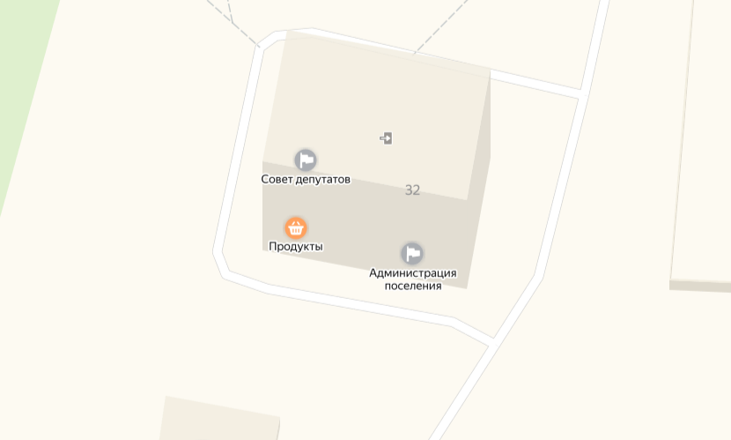

- Московская область, Сергиево-Посадский городской округ, с. Шеметовское, мкр. Новый, у д. 12 (площадь).
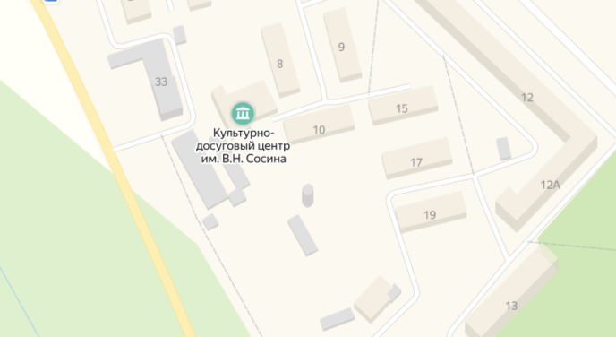
- Московская область, Сергиево-Посадский городской округ, д. Марьино, д. 12 (площадка у здания ДК).

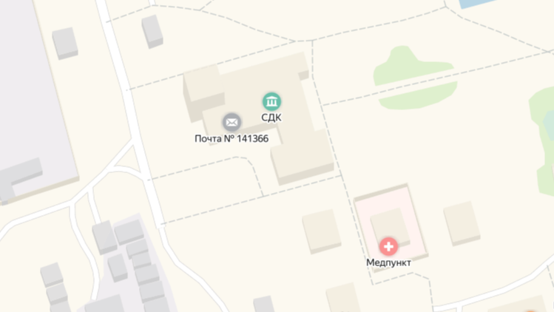

- Московская область, Сергиево-Посадский городской округ, с. Константиново, ул. Октябрьская, д. 12 (площадка у здания ДК).
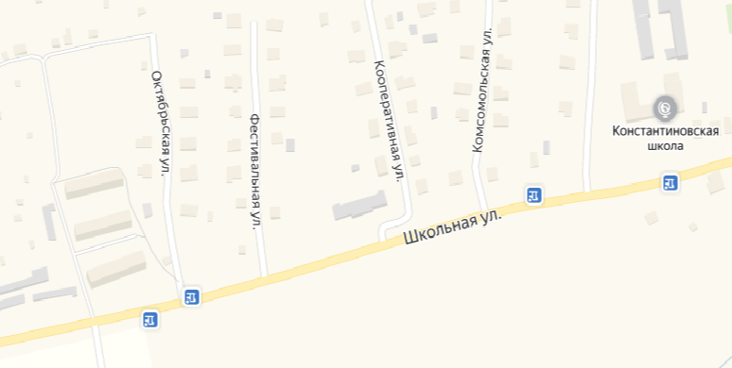

- Московская область, Сергиево-Посадский городской округ, д. Самотовино (площадка у здания ДК).
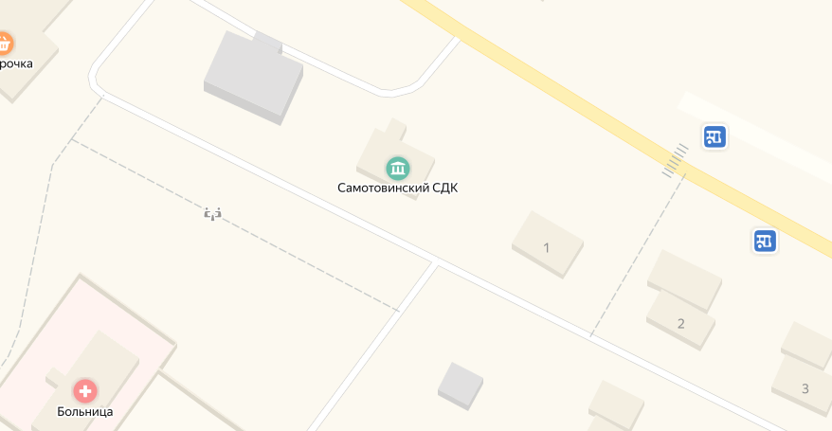

- Московская область, Сергиево-Посадский городской округ, д. Кузьмино, д. 42 (площадка у здания ДК).
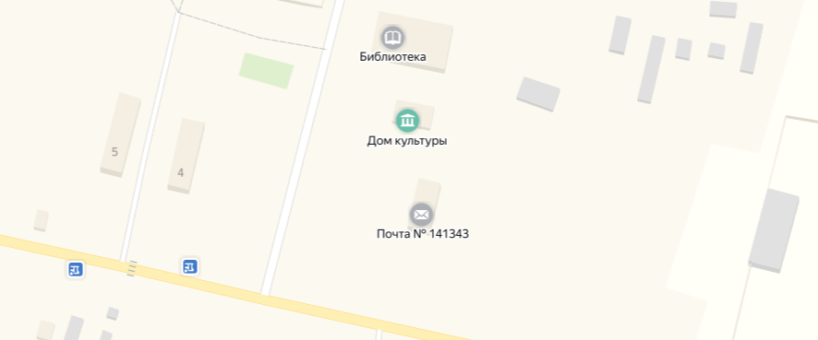

- Московская область, Сергиево-Посадский городской округ, д. Шабурново, д. 47 (площадка у здания ДК).

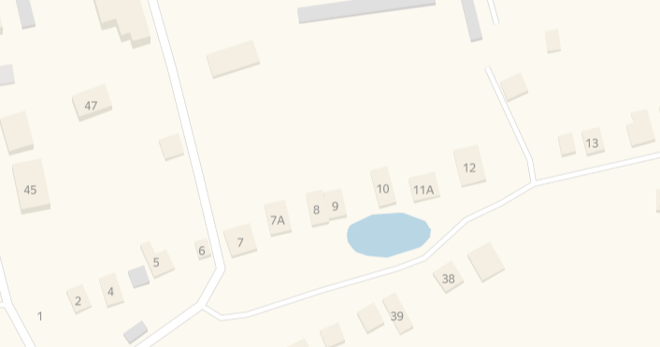

- Московская область, Сергиево-Посадский городской округ, с. Закубежье (площадка у здания ДК).
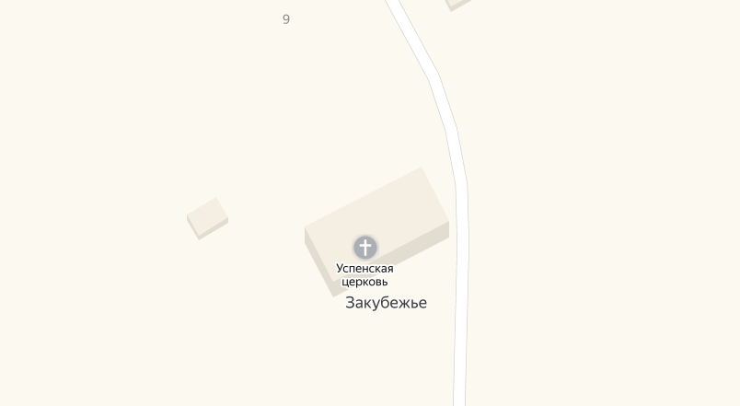

- Московская область, Сергиево-Посадский городской округ, д. Березняки, д. 110.
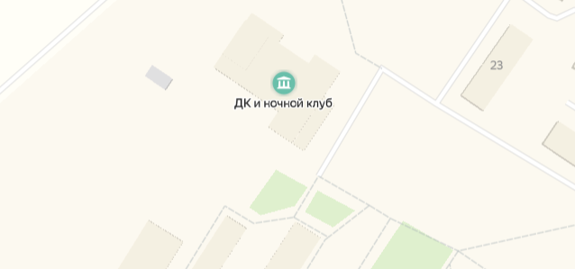

- Московская область, Сергиево-Посадский городской окру, с. Бужаниново, ул. Полевая, д. 34.
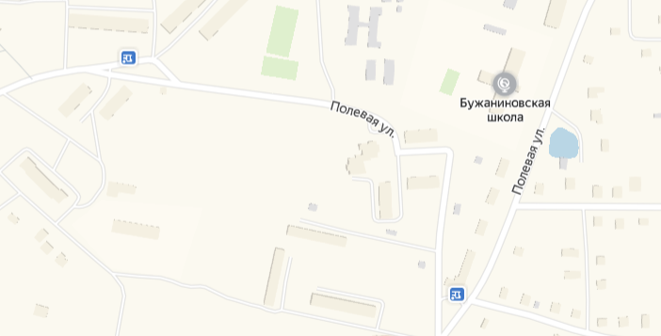

- Московская область, Сергиево-Посадский городской округ, д. Взгляднево (водопад «Гремячий ключ»).
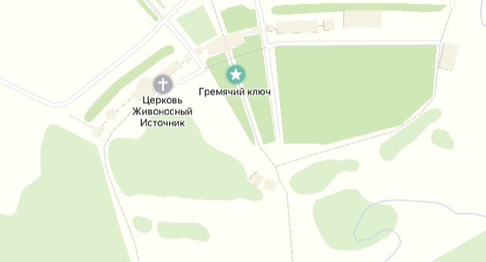

- Московская область, Сергиево-Посадский городской округ, г. Пересвет (площадь имени Пухова).
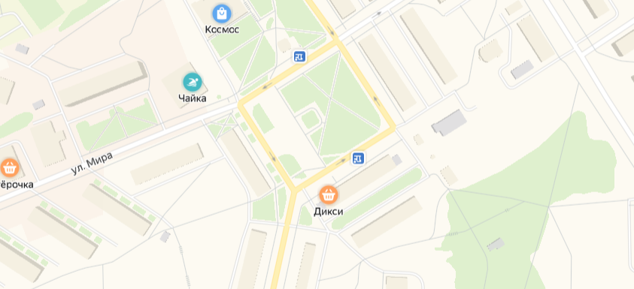

- Московская область, Сергиево-Посадский городской округ, г. Пересвет (площадь Защитников Отечества).

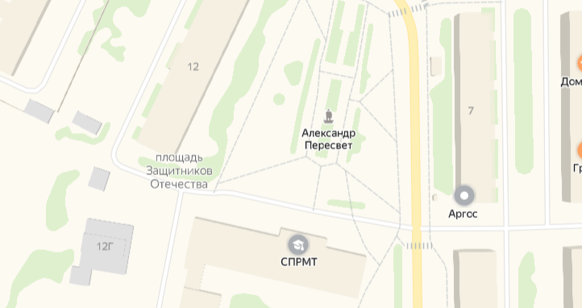

- Московская область, Сергиево-Посадский городской округ, г. Пересвет, (пешеходно-парковая зона у ДК «Космос»).

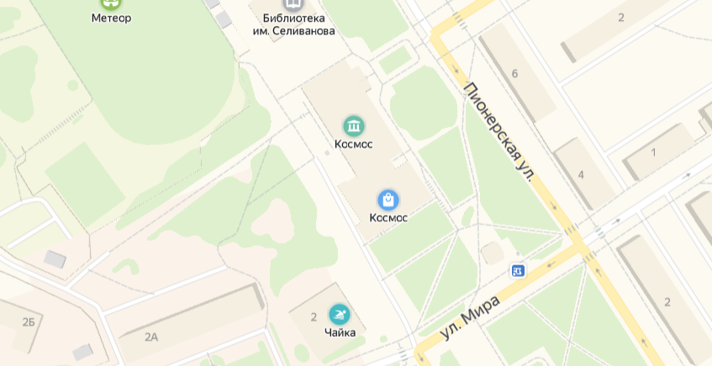

- Московская область, Сергиево-Посадский городской округ, г. Пересвет (ФСК «Метеор»).

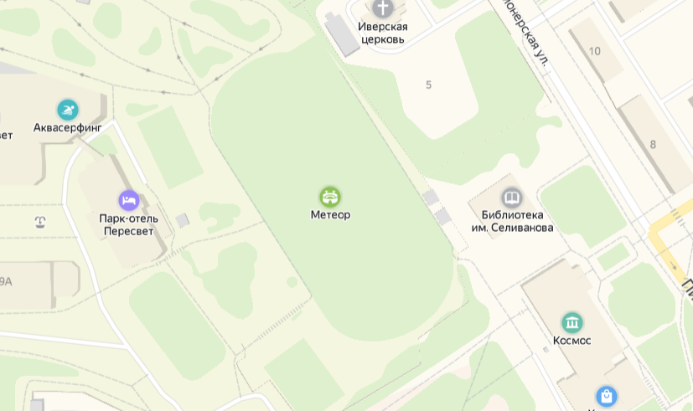

- Московская область, Сергиево-Посадский городской округ, г. Пересвет (Макаркин пруд).
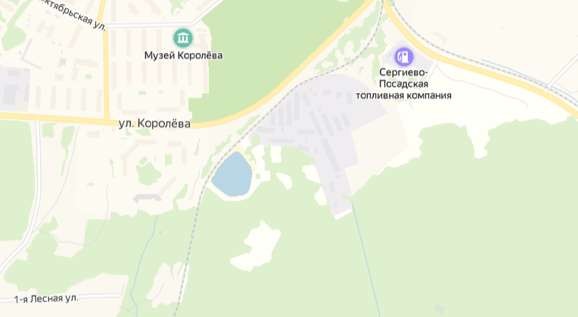

- Московская область, Сергиево-Посадский городской округ, г. Хотьково, проезд Строителей, напротив дома № 3

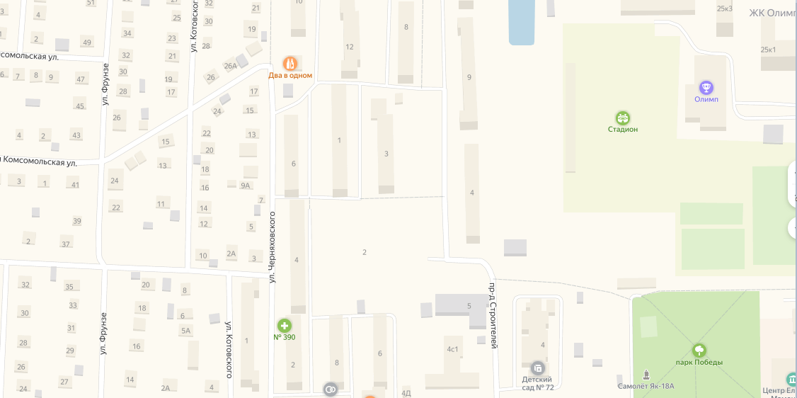

- Сергиево-Посадский городской округ, пос. Реммаш, ул. Спортивная, д.1а (вблизи)
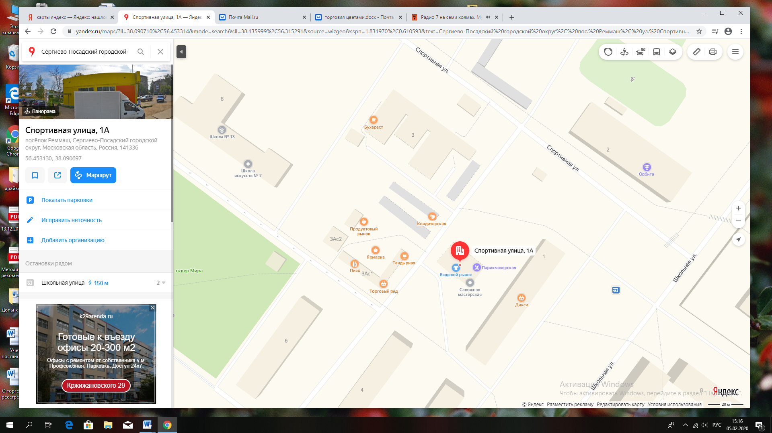
- Сергиево-Посадский городской округ, с. Иудино, д.43 (вблизи)

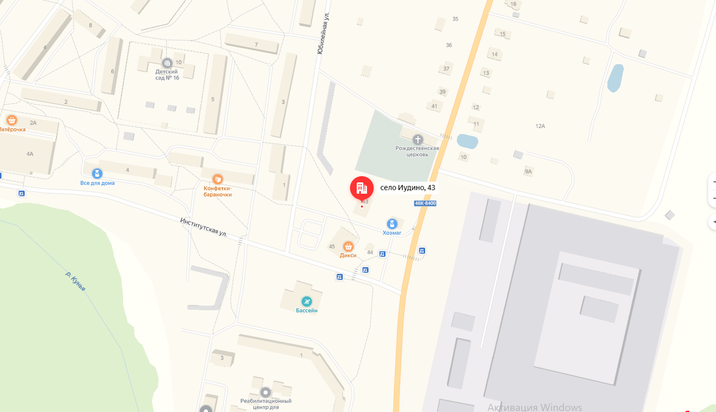

59. Избирательные участки на территории Сергиево-Посадского городского округа.
60. Площадки около муниципальных учреждений культуры и спорта Сергиево-Посадского городского округа.

